**ĐẶC TẢ YÊU CẦU HỆ THỐNG**

**CHỨC NĂNG EKYC TRÊN APP NGÂN HÀNG**

**Phiên bản: <1.0>**

**Người thực hiện: Võ Ngọc Diệu Trinh**

**Ngày tạo: Ngày 11 tháng 11 năm 2025**

**QUÁ TRÌNH THAY ĐỔI**

|  |  |  |  |  |
| --- | --- | --- | --- | --- |
| Ngày | Phiên bản | * A, M, D | Mô tả | Tác giả |
| 11/11/2025 | 1.0 | A | Tạo mới | Võ Ngọc Diệu Trinh |
|  |  |  |  |  |
|  |  |  |  |  |
|  |  |  |  |  |
|  |  |  |  |  |
|  |  |  |  |  |
|  |  |  |  |  |
|  |  |  |  |  |
|  |  |  |  |  |

* A; Thêm mới; M: Sửa đổi; D: Xóa

**MỤC LỤC**

1. Giới thiệu 4

1.1. Mục đích 5

1.2. Phạm vi 5

1.3. Các bên liên quan: 6

1.4. Thuật ngữ viết tắt 8

1.5. Tài liệu tham khảo 11

2. Mô tả tổng quan: 13

2.1 Tổng quan sản phẩm: 13

2.2 Phân loại và đặc điểm của người dùng: 13

2.3 Môi trường vận hành: 14

2.4 Ràng buộc thiết kế và triển khai: 15

2.5 Giả định và phụ thuộc: 15

3. Đặc tả yêu cầu chức năng: 17

3.1 Cung cấp giấy tờ tùy thân (CCCD/CMND) 17

3.1.1 Mô tả và mức ưu tiên 17

3.1.2 Chuỗi hành động – phản hồi 18

3.1.3 Yêu cầu chức năng 23

3.2 Cung cấp giấy tờ bổ sung 25

3.2.1 Mô tả và mức ưu tiên: 25

3.2.2 Chuỗi hành động - phản hồi: 25

3.2.3 Yêu cầu chức năng: 33

3.3 Xác thực và đối chiếu thông tin tự động 36

3.3.1 Mô tả và mức ưu tiên: 36

3.3.2 Chuỗi hành động - phản hồi: 36

3.3.3 Yêu cầu chức năng: 40

4. Yêu cầu phi chức năng: 43

4.1 Mức độ dễ sử dụng: 43

4.2 Hiệu suất hoạt động: 43

4.3 Yêu cầu an toàn vận hành: 44

4.4 Yêu cầu bảo mật: 45

* 1. Quy tắc nghiệp vụ: 46

**PHỤ LỤC ẢNH:**

Hình 1: Quy trình tổng thể của hệ thống eKYC 13

Hình 2: Lược đồ use case của hệ thống 17

Hình 3: Trang “Trang chủ” 19

Hình 4: Trang “Hồ sơ người dùng” 19

Hình 5: Trang “Hướng dẫn thực hiện định danh” 20

Hình 6: Trang “Chụp mặt trước CCCD/CMND” 20

Hình 7: Trang “Xác nhận ảnh chụp mặt trước CCCD/CMND” 21

Hình 8: Trang “Chụp mặt sau CCCD/CMND” 21

Hình 9:Trang “Xác nhận ảnh chụp mặt sau CCCD/CMND” 22

Hình 10: Trang “Chọn 1 trong các giấy tờ bổ sung” 27

Hình 11: Quy trình thực hiện khi chọn giấy tờ “Hộ khẩu” 28

Hình 12: Quy trình thực hiện khi chọn giấy tờ “Giấy đăng ký tạm trú” 29

Hình 13: Quy trình thực hiện khi chọn giấy tờ “Giấy phép lái xe” 30

Hình 14: Quy trình thực hiện khi chọn giấy tờ “Hợp đồng lao động” 31

Hình 15: Quy trình thực hiện khi chọn giấy tờ “Bảng sao kê lương” 32

Hình 16: Trang “Hệ thống đang xác nhận” 39

Hình 17: Trang “Định danh thành công” 39

Hình 18: Trang “Định danh thất bại, vui lòng liên hệ qua hotline của ngân hàng hoặc đến ngân hàng gần nhất để xử lý” 39

# Giới thiệu

## Mục đích

Tài liệu này mô tả các yêu cầu phần mềm cho chức năng eKYC (Electronic Know Your Customer) được phát triển và tích hợp trong ứng dụng ngân hàng di động của Ngân hàng B – phiên bản 1.0.

Tài liệu này chỉ đặc tả cho chức năng eKYC, là một phần của hệ thống ngân hàng số tổng thể, không bao gồm các chức năng khác như quản lý tài khoản, giao dịch tài chính hay hệ thống quản trị nội bộ.

Mục tiêu của tài liệu là cung cấp cơ sở thống nhất giữa các bên liên quan (Ngân hàng B, đơn vị phát triển, kiểm thử và triển khai) về phạm vi, yêu cầu, và tiêu chí đánh giá của chức năng eKYC trong giai đoạn phát triển hiện tại.

## Phạm vi

Hệ thống eKYC được phát triển như một phân hệ trong ứng dụng ngân hàng di động của Ngân hàng B, nhằm cho phép khách hàng xác minh danh tính trực tuyến mà không cần đến chi nhánh.

Hệ thống eKYC được thiết kế và triển khai chỉ dành cho công dân Việt Nam có giấy tờ tùy thân hợp lệ (CCCD/CMND do Bộ Công an Việt Nam cấp).

Các trường hợp người dùng là người nước ngoài, người không có CCCD/CMND Việt Nam, hoặc sử dụng giấy tờ do cơ quan nước ngoài cấp sẽ không được hỗ trợ thực hiện eKYC trên ứng dụng và sẽ được hướng dẫn thực hiện định danh trực tiếp tại quầy giao dịch.

Để thực hiện đầy đủ chức năng định danh điện tử, hệ thống eKYC cần kết hợp và tích hợp với các hệ thống khác như sau:

***1. Các hệ thống nội bộ của Ngân hàng B:***

#### eKYC System: thu thập, xác thực và đối chiếu thông tin định danh khách hàng với dữ liệu trong Core Banking. Hệ thống đồng thời kết nối với các hệ thống công nghệ bên thứ ba (AI Verification Engine và OCR Service) để xác thực giấy tờ và trích xuất thông tin định danh.

#### Core Banking System: nhận dữ liệu khách hàng sau khi định danh thành công, đồng bộ thông tin vào hồ sơ khách hàng.

#### CRM (Customer Relationship Management): lưu trữ và quản lý thông tin khách hàng, hỗ trợ phân loại và chăm sóc sau khi định danh.

#### DMS (Document Management System): lưu trữ hình ảnh giấy tờ, dữ liệu định danh và kết quả xác minh dưới dạng hồ sơ điện tử.

***2. Các hệ thống công nghệ bên thứ ba được tích hợp:***

* OCR Engine (Optical Character Recognition): nhận dạng và trích xuất thông tin tự động từ giấy tờ tùy thân (CMND/CCCD) và giấy tờ bổ sung (Hộ khẩu/Giấy đăng ký tạm trú/Bảng sao kê lương/Giấy phép lái xe/Hợp đồng lao động).
* AI Verification Engine: xác thực tính hợp lệ và phát hiện giả mạo của giấy tờ.
* National ID / Civil Data Verification API: đối chiếu thông tin định danh với cơ sở dữ liệu quốc gia.

#### **Đối tượng triển khai:**

* Khách hàng hiện hữu: cần cập nhật, tái xác minh hoặc bổ sung thông tin cá nhân.
* Nhân viên vận hành nội bộ: theo dõi kết quả xác thực và xử lý các trường hợp cần xác minh bổ sung.

**Những thành phần ngoài phạm vi:**

* Các quy trình xác minh thủ công tại chi nhánh.
* Tích hợp với hệ thống quản lý rủi ro AML.
* Quản lý dữ liệu khách hàng sau khi định danh.

## Các bên liên quan:

|  |  |  |
| --- | --- | --- |
| **Nhóm** | **Tên** | **Vai trò** |
| Nội bộ | Ban lãnh đạo (Ban tổng giám đốc, hội đồng quản trị) | Nhà tài trợ dự án, định hướng chiến lược, phê duyệt ngân sách và ưu tiên triển khai eKYC. |
| Khối CNTT   * Phát triển app mobile (Frontend) * Backend / API * Bảo mật (Security) * DevOps & hạ tầng | Triển khai kỹ thuật, tích hợp SDK/API, đảm bảo hệ thống hoạt động ổn định, bảo mật và hiệu năng cao. |
| Khối nghiệp vụ   * PO * BA | Xây dựng quy trình nghiệp vụ eKYC, xác định yêu cầu tính năng, thiết kế trải nghiệm người dùng (UX). |
| Nhóm bảo mật & kiểm thử nội bộ   * QA * Tester | Thực hiện kiểm thử chức năng, kiểm thử bảo mật, rà soát lỗ hổng, nghiệm thu chất lượng hệ thống trước khi go-live. |
| Khối pháp chế và tuân thủ | Đảm bảo quy trình eKYC tuân thủ luật pháp và quy định của nhà nước. |
| Khối quản trị rủi ro & AML | * Đặt ra các quy tắc, ngưỡng kiểm soát rủi ro để giảm gian lận, sai sót hoặc vi phạm pháp luật. * Thực hiện quy trình AML – Phòng chống rửa tiền * Phê duyệt mô hình rủi ro & tham gia UAT (giai đoạn kiểm thử cuối cùng trong vòng đời phát triển phần mềm (SDLC)) đặc biệt |
| Khối chăm sóc khách hàng | Xử lý khi khách hàng bị lỗi eKYC (chụp CCCD không được, không nhận diện khuôn mặt được…). Tiếp nhận phản hồi, hỗ trợ mở lại quy trình KYC thủ công nếu cần. (nếu eKYC trên app bị lỗi thì nhân viên nhập thủ công vào hệ thống). |
| Bên ngoài | Nhà cung cấp giải pháp eKYC / OCR / AI | * Cung cấp công nghệ OCR, AI Verification. * Tích hợp API vào app ngân hàng. * Hỗ trợ kiểm tra, tuning thuật toán theo đặc thù người dùng Việt Nam. |
| Đơn vị cung cấp dịch vụ xác thực danh tính (Bộ Công an / CSDL dân cư) | Cung cấp API xác thực danh tính, trả dữ liệu xác thực CCCD/CMND |
| Cơ quan quản lý nhà nước (NHNN) | * Kiểm tra, phê duyệt quy trình eKYC, đảm bảo tuân thủ pháp luật. * Là bên liên quan về mặt pháp lý và quản lý. |
| Người dùng | Khách hàng cuối | Sử dụng và phản hồi trải nghiệm trực tiếp, cung cấp dữ liệu eKYC |

## Thuật ngữ viết tắt

|  |  |  |
| --- | --- | --- |
| **STT** | **Thuật ngữ / Chữ viết tắt** | **Diễn giải** |
| 1 | eKYC | Electronic Know Your Customer – Định danh khách hàng điện tử. |
| 2 | OCR / OCR Engine | Optical Character Recognition – Nhận dạng ký tự quang học, trích xuất thông tin từ ảnh giấy tờ. |
| 3 | AI / AI Verification Engine | Artificial Intelligence – Trí tuệ nhân tạo; dùng trong xác thực giấy tờ và phát hiện giả mạo. |
| 4 | National ID / Civil Data Verification API | Giao diện lập trình ứng dụng cho phép xác thực thông tin CCCD/CMND với CSDL dân cư quốc gia. |
| 5 | Core Banking System | Hệ thống lõi ngân hàng lưu trữ dữ liệu khách hàng, tài khoản, giao dịch. |
| 6 | CIF | Customer Information File – Mã định danh hồ sơ khách hàng trong Core Banking. |
| 7 | CRM | Customer Relationship Management – Hệ thống quản lý quan hệ khách hàng. |
| 8 | DMS | Document Management System – Hệ thống lưu trữ hồ sơ, tài liệu điện tử. |
| 9 | API | Application Programming Interface – Giao diện lập trình ứng dụng. |
| 10 | RESTful API | Kiến trúc API chuẩn HTTP hỗ trợ thao tác CRUD qua định dạng JSON. |
| 11 | SDK | Software Development Kit – Bộ công cụ tích hợp do bên thứ ba cung cấp. |
| 12 | HTTPS | Giao thức truyền tải siêu văn bản bảo mật giữa client và server. |
| 13 | TLS | Transport Layer Security – Giao thức mã hóa dữ liệu khi truyền tải (phiên bản 1.2+). |
| 14 | OAuth 2.0 | Chuẩn xác thực và phân quyền an toàn trong các API. |
| 15 | AES-256 | Chuẩn mã hóa đối xứng mạnh, sử dụng trong lưu trữ dữ liệu nhạy cảm. |
| 16 | MFA | Multi-Factor Authentication – Xác thực đa yếu tố (mật khẩu + OTP / sinh trắc học). |
| 17 | API Gateway | Thành phần trung gian quản lý, kiểm soát và bảo mật các API. |
| 18 | JSON | JavaScript Object Notation – Định dạng dữ liệu trao đổi giữa client–server. |
| 19 | JPEG / PNG | Định dạng hình ảnh phổ biến dùng trong chụp và lưu trữ giấy tờ. |
| 20 | MB | Megabyte – Đơn vị đo dung lượng tệp tin (1 MB = 1.024 KB). |
| 21 | PostgreSQL | Hệ quản trị cơ sở dữ liệu mã nguồn mở hiệu năng cao. |
| 22 | Oracle DB | Hệ quản trị cơ sở dữ liệu thương mại do Oracle phát triển. |
| 23 | Kotlin | Ngôn ngữ lập trình cho Android. |
| 24 | Swift | Ngôn ngữ lập trình cho iOS. |
| 25 | Java / Spring Boot | Ngôn ngữ và framework phổ biến cho phát triển backend. |
| 26 | Frontend | Phần giao diện người dùng của ứng dụng. |
| 27 | Backend | Phần xử lý logic, API và dữ liệu phía máy chủ. |
| 28 | Cloud | Môi trường triển khai đám mây (AWS, Azure, GCP...). |
| 29 | On-premise | Môi trường triển khai nội bộ tại trung tâm dữ liệu của ngân hàng. |
| 30 | PCI DSS | Payment Card Industry Data Security Standard – Chuẩn bảo mật dữ liệu thẻ thanh toán. |
| 31 | ISO/IEC 27001 | Chuẩn quốc tế về quản lý an toàn thông tin. |
| 32 | PCI DSS / ISO 27001 | Bộ tiêu chuẩn bảo mật mà hệ thống phải tuân thủ khi lưu trữ và xử lý dữ liệu nhạy cảm. |
| 33 | Cloud / On-premise | Hai mô hình hạ tầng triển khai hệ thống eKYC (trên đám mây hoặc nội bộ). |
| 34 | inch | Đơn vị đo kích thước màn hình (1 inch ≈ 2,54 cm). |
| 35 | Fuzzy Matching | So khớp gần đúng – thuật toán cho phép sai lệch ký tự nhỏ trong quá trình đối chiếu dữ liệu. |
| 36 | Rule-based Verification | Xác minh dựa trên tập quy tắc nghiệp vụ (ví dụ: định dạng CCCD, độ tuổi...). |
| 37 | Audit Log | Nhật ký ghi lại toàn bộ hành động truy cập, xem, chỉnh sửa hoặc xuất dữ liệu. |
| 38 | userID | Mã định danh người dùng trong hệ thống eKYC hoặc Core Banking. |
| 39 | Log | Bản ghi sự kiện hoặc thông báo lỗi được lưu trong hệ thống để kiểm tra, truy vết. |
| 40 | Retry Policy | Cơ chế thử lại tự động khi kết nối API thất bại. |
| 41 | Manual Review | Quy trình nhân viên nội bộ xử lý hồ sơ eKYC thất bại. |
| 42 | WCAG 2.1 | Web Content Accessibility Guidelines – Chuẩn thiết kế giao diện thân thiện và dễ tiếp cận. |
| 43 | SLA | Service Level Agreement – Thỏa thuận mức độ dịch vụ (thời gian phản hồi, uptime, độ chính xác). |

## Tài liệu tham khảo

|  |  |  |  |
| --- | --- | --- | --- |
| **STT** | **Tài liệu** | **Phiên bản / Năm** | **Diễn giải / Mục đích tham chiếu** |
| 1 | Nghị định về bảo vệ dữ liệu cá nhân (Nghị định 13/2023/NĐ-CP) | 2023 | Quy định pháp lý về bảo vệ PII — bắt buộc tuân thủ khi thu thập, lưu trữ dữ liệu eKYC |
| 2 | Thông tư 16/2020/TT-NHNN | 2020 | Hướng dẫn mở tài khoản thanh toán bằng phương thức định danh điện tử (eKYC) |
| 3 | ISO/IEC 27001:2022 — Information security management | 2022 | Chuẩn quản lý an toàn thông tin tham chiếu cho yêu cầu bảo mật |
| 4 | PCI DSS (Payment Card Industry Data Security Standard) | v4.0 (tham chiếu) | Chuẩn bảo mật khi hệ thống liên quan tới dữ liệu thẻ/ giao dịch (nếu áp dụng) |
| 5 | WCAG 2.1 — Web Content Accessibility Guidelines | 2.1 | Tiêu chuẩn truy cập (Accessibility) — tham chiếu cho yêu cầu Usability/Accessibility AA |
| 6 | Tài liệu kiến trúc tham chiếu eKYC (Internal / Vendor) | v1.0 (Placeholder) | Mô tả kiến trúc tích hợp OCR, AI, Core Banking (đề nghị đính kèm bản vendor/arch) |
| 7 | Hướng dẫn tích hợp OCR/AI của Nhà cung cấp (Vendor Integration Guide) | Theo hợp đồng với nhà cung cấp | Tài liệu kỹ thuật tích hợp SDK/API của OCR/AI — dùng cho dev/integration |
| 8 | Quy định nội bộ Ngân hàng B — Chính sách bảo mật & phân quyền | Phiên bản nội bộ | Quy định về phân quyền, lưu trữ, audit log (tham chiếu cho SEC-*) |
| 9 | Hướng dẫn kiểm thử hiệu năng (Performance Test Plan) | Phiên bản dự án | Tài liệu dùng để xác minh các yêu cầu PERF-* trong UAT/SIT |

# Mô tả tổng quan:

## 2.1 Tổng quan sản phẩm:

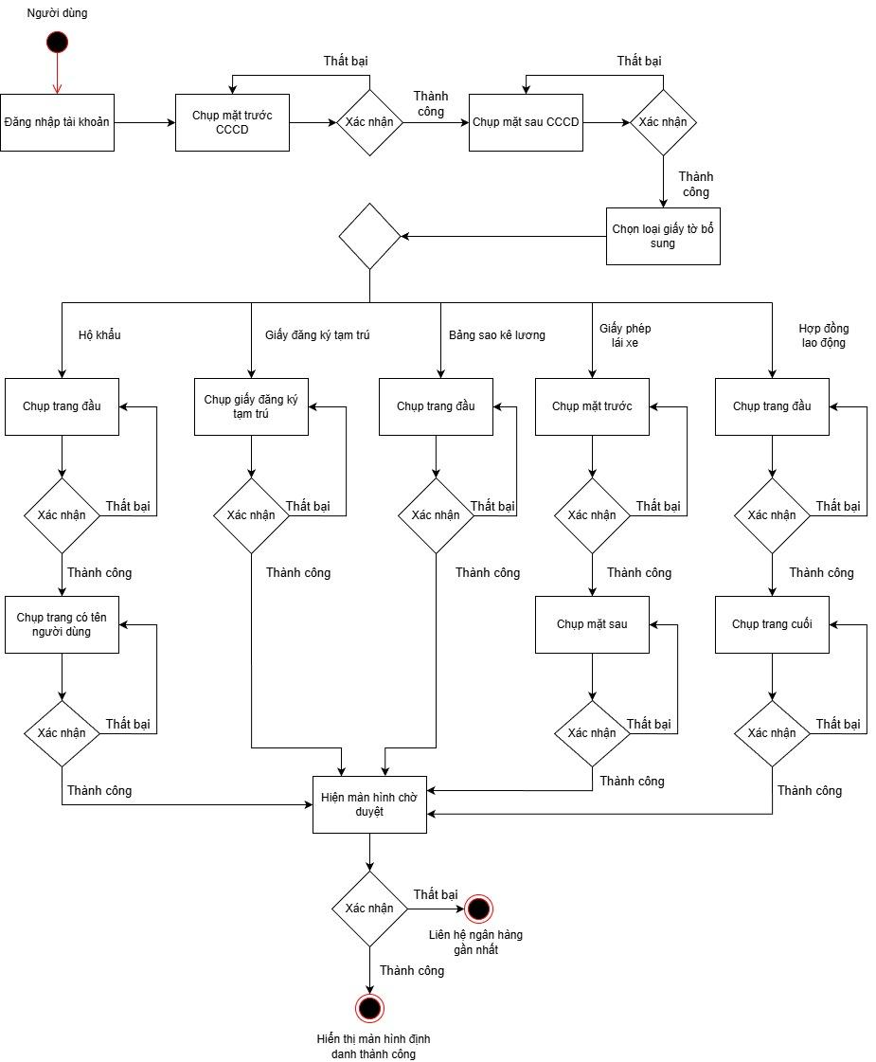

**Hình 1: Quy trình tổng thể của hệ thống eKYC**

## 2.2 Phân loại và đặc điểm của người dùng:

|  |  |  |
| --- | --- | --- |
| **Nhóm người dùng** | **Mục tiêu sử dụng** | **Đặc điểm chính** |
| Khách hàng hiện hữu | Là những khách hàng đã có tài khoản tại ngân hàng và thực hiện định danh điện tử (eKYC) khi:  - Mở tài khoản trực tuyến mới;  - Cập nhật hoặc thay đổi thông tin cá nhân (ví dụ: đổi CCCD, thay đổi địa chỉ);  - Thực hiện định danh lại theo yêu cầu định kỳ hoặc khi hệ thống phát hiện nghi ngờ về tính hợp lệ của thông tin. | - Sử dụng ứng dụng di động của ngân hàng, thao tác qua điện thoại thông minh.  - Mức độ hiểu biết công nghệ trung bình.  - Kỳ vọng quy trình xác thực nhanh, chính xác và bảo mật cao. |
| Nhân viên giao dịch tại quầy | Là nhân viên ngân hàng tại quầy, chịu trách nhiệm xử lý các trường hợp eKYC thất bại hoặc hồ sơ cần xác minh lại. Khi khách hàng đến trực tiếp, nhân viên sẽ kiểm tra thông tin trên hệ thống để thực hiện quy trình KYC thủ công. | - Có hiểu biết nghiệp vụ KYC và quy trình định danh khách hàng. |

## 2.3 Môi trường vận hành:

* Nền tảng: Ứng dụng di động (Android ≥ 10, iOS ≥ 14).
* Hạ tầng máy chủ: Cloud hoặc On-premise theo tiêu chuẩn bảo mật PCI DSS.
* Hệ quản trị cơ sở dữ liệu: PostgreSQL hoặc Oracle DB.
* Ngôn ngữ phát triển: Kotlin (Android), Swift (iOS), Java/Spring Boot (Backend).
* Tích hợp hệ thống: thông qua RESTful API và giao thức HTTPS.
* Yêu cầu bảo mật: tuân thủ tiêu chuẩn ISO/IEC 27001 và quy định của Ngân hàng Nhà nước Việt Nam về eKYC.

## 2.4 Ràng buộc thiết kế và triển khai:

Chính sách và quy định:

* Phải tuân thủ Thông tư số 16/2020/TT-NHNN về việc mở tài khoản thanh toán bằng phương thức định danh điện tử (eKYC).
* Tuân thủ quy định bảo vệ dữ liệu cá nhân (Nghị định 13/2023/NĐ-CP).

Giới hạn kỹ thuật:

* Ảnh chụp phải rõ nét, không bị lóa hoặc mờ, có đủ bốn góc của giấy tờ, và dung lượng ảnh sau khi chụp không vượt quá 5MB, định dạng được hệ thống tự động lưu là JPEG hoặc PNG.
* Thời gian phản hồi từ hệ thống OCR/AI ≤ 3 giây.

Chuẩn tích hợp:

* Giao tiếp qua API Gateway, định dạng JSON, xác thực OAuth 2.0.

Ràng buộc bảo mật:

* Mọi dữ liệu sinh trắc học phải được mã hóa (AES-256) trước khi lưu trữ.
* Không lưu ảnh khuôn mặt trên thiết bị người dùng sau khi xác minh.

## 2.5 Giả định và phụ thuộc:

Giả định:

* Người dùng đã đăng nhập thành công vào ứng dụng ngân hàng trước khi thực hiện quy trình eKYC.
* Người dùng có thiết bị di động hỗ trợ camera trước/sau và kết nối Internet ổn định.
* Các dịch vụ OCR Engine và AI Face Recognition System hoạt động ổn định, được cấp bản quyền hợp lệ.
* Cơ sở dữ liệu quốc gia có thể truy cập qua API xác minh danh tính.
* Hệ thống eKYC lưu trữ kết quả định danh (ảnh giấy tờ, dữ liệu OCR, kết quả xác thực của AI, trạng thái hồ sơ, log) trong cơ sở dữ liệu nội bộ.
* Nhân viên nội bộ có quyền truy cập hệ thống để tra cứu và xử lý các hồ sơ lỗi khi khách hàng liên hệ. Việc mô tả chi tiết quy trình xử lý thủ công không nằm trong phạm vi của tài liệu này.
* Quy trình eKYC chỉ áp dụng cho công dân Việt Nam có CCCD/CMND hợp lệ do Bộ Công an cấp (không áp dụng cho người nước ngoài).

Phụ thuộc:

* Hệ thống eKYC lấy thông tin người dùng từ mô-đun đăng nhập đối chiếu với dữ liệu trích xuất từ giấy tờ tùy thân (CCCD/CMND) và các giấy tờ bổ sung, nhằm xác minh tính khớp của thông tin khách hàng.
* Hệ thống eKYC phụ thuộc vào API của bên thứ ba (OCR Engine, AI Verification Engine, National ID API) để thực hiện xác thực và trích xuất dữ liệu.
* Quá trình định danh phụ thuộc vào hiệu năng mạng và thời gian phản hồi từ hệ thống Core Banking và độ ổn định của các dịch vụ tích hợp.
* Việc triển khai, bảo trì, logging, giám sát và cập nhật hệ thống phụ thuộc vào quy trình DevOps nội bộ của Ngân hàng B.
* Tính chính xác của dữ liệu xác thực phụ thuộc vào độ chính xác của ảnh chụp và chất lượng nhận dạng OCR/AI.

# 3. Đặc tả yêu cầu chức năng:

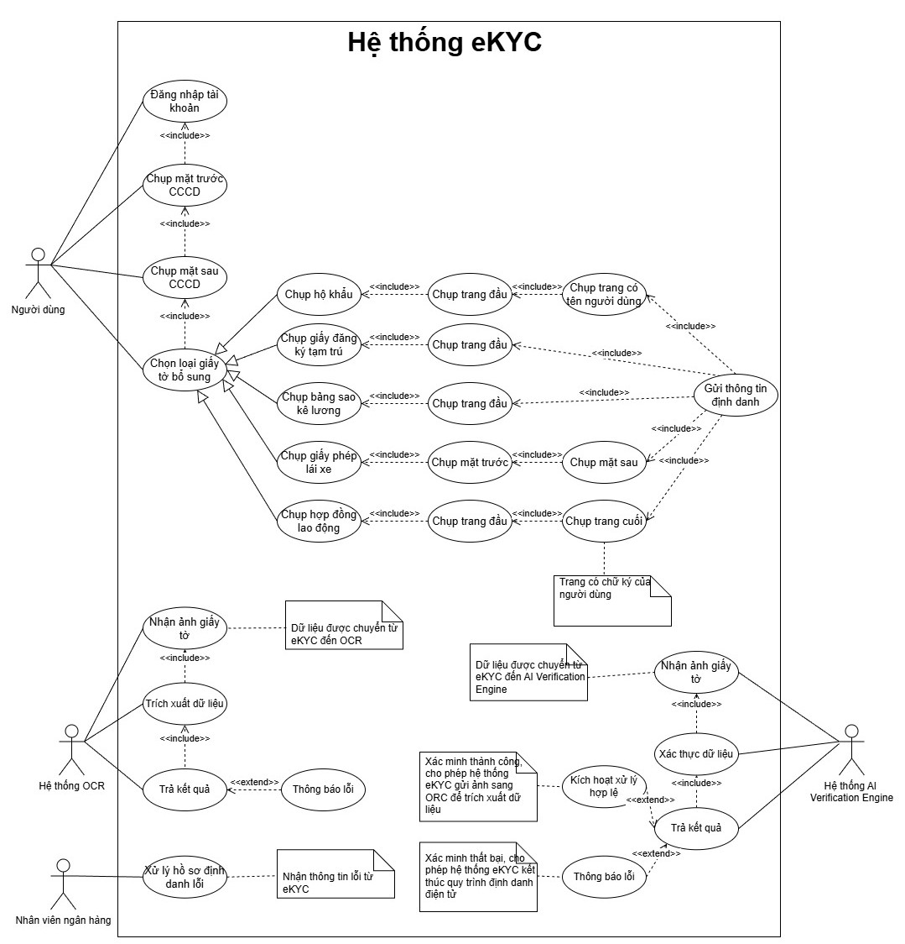

**Hình 2: Lược đồ use case của hệ thống**

## 3.1 Cung cấp giấy tờ tùy thân (CCCD/CMND)

### 3.1.1 Mô tả và mức ưu tiên

Mô tả: Cho phép khách hàng chụp mặt trước và mặt sau CCCD/CMND bằng camera điện thoại (chỉ chụp trực tiếp, không tải ảnh lên). Hệ thống sử dụng công nghệ OCR để trích xuất thông tin nhận dạng.

Mức ưu tiên: Cao – là bước bắt buộc trong quy trình eKYC.

### 3.1.2 Chuỗi hành động – phản hồi

|  |  |  |
| --- | --- | --- |
| **STT** | **Tác nhân** | **Phản hồi của hệ thống** |
| 1 | Người dùng đăng nhập thành công vào ứng dụng ngân hàng. | Hệ thống hiển thị màn hình “Trang chủ”. |
| 2 | Người dùng chọn biểu tượng hình người – “Tài khoản của tôi”. | Hệ thống chuyển đến trang “Hồ sơ người dùng” |
| 3 | Người dùng chọn chức năng “Cập nhật định danh”. | Hệ thống hiển thị màn hình giới thiệu về quy trình eKYC, bao gồm: các giấy tờ cần chuẩn bị, quy trình thực hiện, và nút “Bắt đầu chụp”. |
| 4 | Người dùng chọn “Bắt đầu chụp”. | Hệ thống kích hoạt camera, hiển thị khung hướng dẫn căn chỉnh CCCD/CMND và yêu cầu chụp mặt trước. |
| 5 | Người dùng chụp ảnh mặt trước CCCD/CMND. | Hệ thống hiển thị ảnh xem trước và yêu cầu về ảnh chụp cùng hai tùy chọn: “Chụp lại” và “Sử dụng”. |
| 6 | Người dùng chọn “Chụp lại”. | Hệ thống quay lại bước chụp mặt trước (Bước 4). |
| 7 | Người dùng chọn “Sử dụng”. | Hệ thống lưu tạm ảnh và chuyển sang bước chụp mặt sau. |
| 8 | Người dùng chụp ảnh mặt sau CCCD/CMND. | Hệ thống hiển thị ảnh xem trước và yêu cầu về ảnh chụp tương tự, có tùy chọn “Chụp lại” / “Sử dụng”. |
| 9 | Người dùng xác nhận “Sử dụng”. | Hệ thống lưu ảnh, gửi toàn bộ ảnh đến AI Verification Engine và OCR Service để xác thực và trích xuất dữ liệu. |

|  |  |
| --- | --- |
| **Hình 3: Trang “Trang chủ”** | **Hình 4: Trang “Hồ sơ người dùng”** |
| **Hình 5: Trang “Hướng dẫn thực hiện định danh”** | **Hình 6: Trang “Chụp mặt trước CCCD/CMND”** |
| **Hình 7: Trang “Xác nhận ảnh chụp mặt trước CCCD/CMND”** | **Hình 8: Trang “Chụp mặt sau CCCD/CMND”** |
| **Hình 9:Trang “Xác nhận ảnh chụp mặt sau CCCD/CMND”** | |

### 3.1.3 Yêu cầu chức năng

|  |  |  |  |
| --- | --- | --- | --- |
| **Mã yêu cầu** | **Mô tả yêu cầu chức năng** | **Mức ưu tiên** | **Người phụ trách thực hiện** |
| **REQ-3.1.1** | Hệ thống phải cho phép người dùng truy cập chức năng “Cập nhật định danh” thông qua đường dẫn: “Trang chủ → Tài khoản của tôi → Cập nhật định danh”. | Cao | Nhóm phát triển Frontend Mobile App |
| **REQ-3.1.2** | Hệ thống phải hiển thị màn hình giới thiệu quy trình eKYC, bao gồm: danh sách giấy tờ cần chuẩn bị, quy trình thực hiện định danh, và nút “Bắt đầu chụp”. | Trung bình | UX/UI Designer + Frontend Developer |
| **REQ-3.1.3** | Khi người dùng chọn “Bắt đầu chụp”, hệ thống phải kích hoạt camera của thiết bị và hiển thị khung căn chỉnh vị trí CCCD/CMND. | Cao | Mobile Developer (Android/iOS) |
| **REQ-3.1.4** | Ứng dụng chỉ cho phép chụp ảnh trực tiếp bằng camera, không cho phép tải ảnh từ thư viện thiết bị. | Cao | Mobile Developer + Security Team |
| **REQ-3.1.5** | Hệ thống phải hiển thị ảnh xem trước sau khi chụp xong và thông báo về yêu cầu ảnh chụp, kèm hai lựa chọn: “Chụp lại” và “Sử dụng”. | Cao | Frontend Mobile Developer |
| **REQ-3.1.6** | Nếu người dùng chọn “Chụp lại”, hệ thống phải quay lại bước chụp tương ứng (mặt trước hoặc mặt sau). | Trung bình | Frontend Mobile Developer |
| **REQ-3.1.7** | Nếu người dùng chọn “Sử dụng”, hệ thống phải lưu tạm ảnh đã chụp và chuyển sang bước kế tiếp. | Cao | Backend Developer + Mobile Developer |
| **REQ-3.1.8** | Sau khi chụp đủ hai mặt CCCD/CMND, hệ thống phải gửi toàn bộ ảnh đến AI Verification Engine và OCR Service để xác thực và trích xuất dữ liệu. | Cao | Backend Developer + OCR Integration Team |
| **REQ-3.1.9** | Hệ thống phải đảm bảo dung lượng ảnh không vượt quá 5 MB. Ảnh chụp được lưu tự động dưới định dạng JPEG hoặc PNG. | Trung bình | Mobile Developer + QA Tester |
| **REQ-3.1.10** | Hệ thống phải mã hóa tạm thời dữ liệu ảnh trong quá trình xử lý để đảm bảo an toàn thông tin cá nhân. | Cao | Security Engineer + Backend Developer |
| **REQ-3.1.11** | Hệ thống phải lưu tạm thời ảnh CCCD/CMND trong bộ nhớ bảo mật để phục vụ bước đối chiếu thông tin tự động, sau đó chuyển ảnh sang vùng lưu trữ hồ sơ khách hàng khi eKYC hoàn tất. | Cao | Backend Developer + Security Engineer |

## 3.2 Cung cấp giấy tờ bổ sung

### 3.2.1 Mô tả và mức ưu tiên:

Mô tả: Sau khi hoàn tất chụp CCCD/CMND, người dùng bắt buộc phải cung cấp thêm một loại giấy tờ bổ sung (Hộ khẩu, Giấy phép lái xe, Giấy đăng ký tạm trú, Hợp đồng lao động hoặc Bảng sao kê lương). Người dùng chụp trực tiếp giấy tờ qua camera, và hệ thống sử dụng OCR để trích xuất thông tin phục vụ đối chiếu.  
Mức ưu tiên: Cao – là bước bắt buộc tiếp theo trong quy trình eKYC.

### 3.2.2 Chuỗi hành động - phản hồi:

|  |  |  |
| --- | --- | --- |
| **STT** | **Tác nhân** | **Phản hồi của hệ thống** |
| 1 | Sau khi người dùng hoàn tất bước chụp CCCD/CMND. | Hệ thống hiển thị thông báo: “Vui lòng chọn 1 trong các giấy tờ bổ sung sau” |
| 2 | Người dùng chọn loại giấy tờ bổ sung (Hộ khẩu, Giấy phép lái xe, Giấy đăng ký tạm trú, Hợp đồng lao động, hoặc Bảng sao kê lương). | Hệ thống ghi nhận lựa chọn và chuyển đến màn hình chụp ảnh tương ứng. |
| 3 | Người dùng chọn “Bắt đầu chụp”. | Hệ thống kích hoạt camera và hiển thị tên trang cần chụp, tùy loại giấy tờ:   * Hộ khẩu: trang đầu tiên và trang có tên người thực hiện định danh. * Giấy đăng ký tạm trú: trang đầu tiên. * Giấy phép lái xe: mặt trước và mặt sau. * Hợp đồng lao động: trang đầu và trang cuối. * Bảng sao kê lương: trang đầu tiên. |
| 4 | Người dùng chụp ảnh trang/mặt đầu tiên của giấy tờ. | Hệ thống hiển thị ảnh xem trước kèm hai tùy chọn: “Chụp lại” và “Sử dụng” *(chỉ áp dụng cho các giấy tờ yêu cầu chụp 2 trang)*. |
| 5 | Người dùng chọn “Chụp lại”. | Hệ thống quay lại bước chụp ảnh trang hiện tại. |
| 6 | Người dùng chọn “Sử dụng” *(đối với giấy tờ có 2 trang)*. | Hệ thống lưu tạm ảnh đầu tiên và hiển thị chụp trang/mặt còn lại. |
| 7 | Người dùng chụp ảnh trang/mặt còn lại hoặc chụp trang đầu của loại giấy tờ chỉ yêu cầu chụp 1 trang. | Hệ thống hiển thị ảnh xem trước cùng hai lựa chọn:   * “Chụp lại” – chụp lại trang hiện tại. * “Xác nhận” – xác nhận sử dụng ảnh để xử lý. |
| 8 | Người dùng chọn “Xác nhận”. | Hệ thống hiển thị màn hình “Hệ thống đang xác nhận...” và gửi gửi toàn bộ ảnh đến AI Verification Engine và OCR Service để xác thực và trích xuất dữ liệu. |

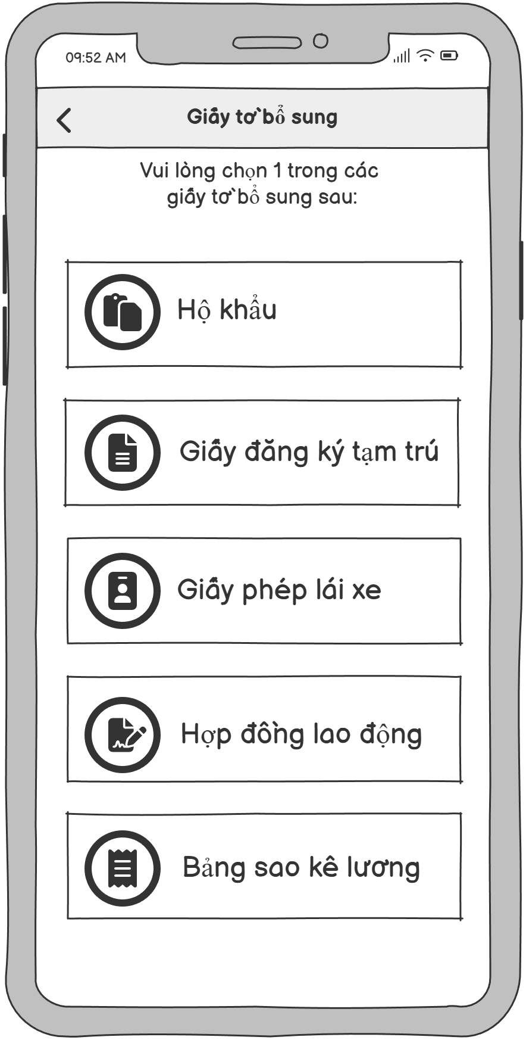

**Hình 10: Trang “Chọn 1 trong các giấy tờ bổ sung”**

Đối với loại giấy tờ “Hộ khẩu”:

|  |
| --- |
| **Hình 11: Quy trình thực hiện khi chọn giấy tờ “Hộ khẩu”** |

Đối với loại giấy tờ “Giấy đăng ký tạm trú”:

|  |
| --- |
| **Hình 12: Quy trình thực hiện khi chọn giấy tờ “Giấy đăng ký tạm trú”** |

Đối với loại giấy tờ “Giấy phép lái xe”:

|  |
| --- |
| **Hình 13: Quy trình thực hiện khi chọn giấy tờ “Giấy phép lái xe”** |

Đối với loại giấy tờ “Hợp đồng lao động”:

|  |
| --- |
| **Hình 14: Quy trình thực hiện khi chọn giấy tờ “Hợp đồng lao động”** |

Đối với loại giấy tờ “Bảng sao kê lương”:

|  |
| --- |
| **Hình 15: Quy trình thực hiện khi chọn giấy tờ “Bảng sao kê lương”** |

### 3.2.3 Yêu cầu chức năng:

|  |  |  |  |
| --- | --- | --- | --- |
| **Mã yêu cầu** | **Mô tả yêu cầu chức năng** | **Mức ưu tiên** | **Người phụ trách thực hiện** |
| **REQ-3.2.1** | Sau khi người dùng hoàn tất chụp CCCD/CMND, hệ thống phải hiển thị thông báo “Vui lòng chọn 1 trong các giấy tờ bổ sung sau”. | Cao | Frontend Developer |
| **REQ-3.2.2** | Hệ thống phải cho phép người dùng chọn một trong các loại giấy tờ bổ sung: Hộ khẩu, Giấy phép lái xe, Giấy đăng ký tạm trú, Hợp đồng lao động, hoặc Bảng sao kê lương. | Cao | Frontend Developer + UX/UI Designer |
| **REQ-3.2.3** | Khi người dùng chọn loại giấy tờ, hệ thống phải hiển thị màn hình chụp ảnh tương ứng, kích hoạt camera và hiển thị tên trang cần chụp theo loại giấy tờ đã chọn. | Cao | Mobile Developer (Android/iOS) |
| **REQ-3.2.4** | Với các giấy tờ có hai trang/mặt (như Hộ khẩu, Giấy phép lái xe, Hợp đồng lao động), hệ thống phải hiển thị ảnh xem trước sau khi chụp xong và thông báo về yêu cầu ảnh chụp, kèm 2 lựa chọn: “Chụp lại” và “Sử dụng” sau khi chụp trang đầu tiên. | Cao | Frontend Developer |
| **REQ-3.2.5** | Với các giấy tờ chỉ có một trang (như Bảng sao kê lương, Giấy đăng ký tạm trú), hệ thống phải hiển thị ảnh xem trước sau khi chụp xong và thông báo về yêu cầu ảnh chụp, kèm 2 lựa chọn: “Chụp lại” và “Xác nhận” ngay sau khi chụp. | Cao | Frontend Developer |
| **REQ-3.2.6** | Khi người dùng chọn “Chụp lại”, hệ thống phải quay lại bước chụp ảnh hiện tại mà không lưu ảnh cũ. | Trung bình | Frontend Developer |
| **REQ-3.2.7** | Khi người dùng chọn “Sử dụng”, hệ thống phải lưu tạm ảnh đã chụp và hiển thị hướng dẫn chụp trang/mặt còn lại (nếu có). | Cao | Mobile Developer + Backend Developer |
| **REQ-3.2.8** | Khi người dùng chọn “Xác nhận”, hệ thống phải hiển thị màn hình “Hệ thống đang xác nhận”, đồng thời gửi toàn bộ ảnh đến AI Verification  Engine và OCR Service để xác thực và trích xuất dữ liệu. | Cao | Backend Developer + OCR Integration Team |
| **REQ-3.2.9** | Hệ thống phải đảm bảo dung lượng ảnh không vượt quá 5 MB. Ảnh chụp được lưu tự động dưới định dạng JPEG hoặc PNG. | Trung bình | Mobile Developer + QA Tester |
| **REQ-3.2.10** | Hệ thống phải mã hóa tạm thời dữ liệu ảnh trong quá trình xử lý để đảm bảo an toàn thông tin cá nhân. | Cao | Security Engineer + Backend Developer |
| **REQ-3.2.11** | Hệ thống phải lưu trữ tạm thời ảnh chụp trong bộ nhớ bảo mật cho đến khi hoàn tất bước đối chiếu thông tin tự động, sau đó chuyển ảnh sang vùng lưu trữ hồ sơ khách hàng khi eKYC hoàn tất. | Cao | Backend Developer + Security Engineer |

## 3.3 Xác thực và đối chiếu thông tin tự động

### 3.3.1 Mô tả và mức ưu tiên:

Mô tả: Chức năng Xác thực và đối chiếu thông tin tự động cho phép hệ thống eKYC kiểm tra tính hợp lệ của giấy tờ thông qua AI Verification Engine, đồng thời đối chiếu dữ liệu trích xuất từ OCR với thông tin khách hàng đã lưu trong Core Banking để xác định kết quả định danh.

Mức ưu tiên: Cao – Là bước trọng yếu, bắt buộc trong quy trình eKYC; kết quả của bước này quyết định việc chấp thuận hoặc từ chối định danh điện tử của khách hàng.

### 3.3.2 Chuỗi hành động - phản hồi:

|  |  |  |
| --- | --- | --- |
| **STT** | **Tác nhân** | **Phản hồi của hệ thống eKYC** |
| 1 | Người dùng chọn “Xác nhận” sau khi đã chụp và gửi đầy đủ các giấy tờ. | Hệ thống hiển thị màn hình “Hệ thống đang xác nhận”, đồng thời gửi toàn bộ ảnh giấy tờ đến AI Verification Engine để xác thực tính hợp lệ. |
| 2 | AI Verification Engine xử lý và trả kết quả xác thực ( Hợp lệ/ Không hợp lệ) | Hệ thống eKYC nhận kết quả và phân nhánh xử lý:   * Nếu “Hợp lệ” → chuyển sang bước 3. * Nếu “Không hợp lệ” → dừng quy trình, hiển thị thông báo “Định danh thất bại, vui lòng liên hệ qua hotline của ngân hàng hoặc đến ngân hàng gần nhất để xử lý”, đồng thời ghi log lỗi và đánh dấu hồ sơ vào trạng thái “Chờ xử lý thủ công” để nhân viên có thể truy cập tra cứu và xử lý. |
| 3 | — | Hệ thống eKYC gửi ảnh hợp lệ đến OCR Service để trích xuất dữ liệu văn bản. |
| 4 | OCR Service xử lý ảnh và trả kết quả (Thành công/ Thất bại). | Nếu “Thành công” → hệ thống eKYC nhận dữ liệu trích xuất và lưu tạm vào bộ nhớ bảo mật.  Nếu “Thất bại” → OCR không thể đọc được (ảnh mờ, lóa sáng, mất góc, không phát hiện vùng văn bản), hệ thống eKYC hiển thị thông báo “Định danh thất bại, vui lòng liên hệ qua hotline của ngân hàng hoặc đến ngân hàng gần nhất để xử lý”, đồng thời ghi log lỗi và đánh dấu hồ sơ ở trạng thái “Chờ xử lý thủ công” để nhân viên tiếp nhận. |
| 5 | — | Sau khi OCR thành công, eKYC truy xuất thông tin khách hàng từ Core Banking System (theo CIF hoặc số CCCD/CMND). |
| 6 | Core Banking System trả dữ liệu định danh khách hàng đã lưu. | eKYC nhận dữ liệu và thực hiện đối chiếu với thông tin trích xuất từ OCR. |
| 7 | — | Hệ thống eKYC so khớp các trường dữ liệu (họ tên, số CCCD, ngày sinh, địa chỉ,...) bằng thuật toán so khớp chuỗi và quy tắc nghiệp vụ. |
| 8 | — | Hệ thống xác định mức độ trùng khớp: Trùng khớp / Không trùng khớp, và đưa ra kết quả định danh. |
| 9 | — | Nếu Trùng khớp, eKYC cập nhật trạng thái “Định danh thành công”, đồng bộ kết quả sang Core Banking, CRM, và DMS. |
| 10 | — | Nếu Không trùng khớp, eKYC hiển thị thông báo “Định danh thất bại, vui lòng liên hệ qua hotline của ngân hàng hoặc đến ngân hàng gần nhất để xử lý”, ghi log lỗi và đánh dấu hồ sơ ở trạng thái “Chờ xử lý thủ công” để nhân viên nội bộ có thể truy cập trong hệ thống eKYC. |

|  |  |  |
| --- | --- | --- |
| **Hình 16: Trang “Hệ thống đang xác nhận”** | **Hình 17: Trang “Định danh thành công”** | **Hình 18: Trang “Định danh thất bại, vui lòng liên hệ qua hotline của ngân hàng hoặc đến ngân hàng gần nhất để xử lý”** |

### 3.3.3 Yêu cầu chức năng:

|  |  |  |  |
| --- | --- | --- | --- |
| **Mã yêu cầu** | **Mô tả yêu cầu chức năng** | **Mức ưu tiên** | **Người phụ trách** |
| **REQ-3.3.1** | Hệ thống eKYC phải gửi toàn bộ ảnh giấy tờ hợp lệ đến AI Verification Engine để xác thực tính hợp lệ của giấy tờ khi người dùng chọn “Xác nhận”. | Cao | Backend Developer |
| **REQ-3.3.2** | Hệ thống phải nhận phản hồi từ AI Verification Engine và xử lý theo kết quả:   * Nếu “Hợp lệ” → tiếp tục quy trình. * Nếu “Không hợp lệ” → dừng quy trình, hiển thị thông báo lỗi, ghi log và đánh dấu hồ sơ chờ xử lý thủ công. | Cao | Backend Developer |
| **REQ-3.3.3** | Khi kết quả xác thực không hợp lệ, hệ thống phải hiển thị thông báo lỗi: “Định danh thất bại, vui lòng liên hệ qua hotline của ngân hàng hoặc đến ngân hàng gần nhất để xử lý.” | Cao | UI/UX Designer |
| **REQ-3.3.4** | Hệ thống eKYC phải ghi log lỗi chi tiết khi xảy ra lỗi trong quá trình xác thực hoặc trích xuất dữ liệu, bao gồm các thông tin:  • userId – Mã khách hàng  • errorSource – Thành phần gây lỗi (AI Verification / OCR / Core Banking / eKYC)  • errorCode – Mã lỗi hệ thống chuẩn hóa  • errorMessage – Mô tả nguyên nhân lỗi (ngắn gọn, dễ hiểu)  • timestamp – Thời điểm xảy ra lỗi  • traceId – Mã định danh giao dịch  • status – Trạng thái hồ sơ | Trung bình | Backend Developer |
| **REQ-3.3.5** | Hệ thống eKYC phải cho phép nhân viên nội bộ truy cập vào danh sách hồ sơ “Chờ xử lý thủ công” để tra cứu và xử lý lỗi khi khách hàng liên hệ. | Trung bình | Backend Developer |
| **REQ-3.3.6** | Khi giấy tờ hợp lệ, hệ thống eKYC phải gửi ảnh đến OCR Service để trích xuất thông tin văn bản. | Cao | Integration Engineer |
| **REQ-3.3.7** | Hệ thống phải nhận kết quả từ OCR Service và xử lý theo phản hồi:   * Nếu “Thành công” → lưu kết quả trích xuất tạm thời. * Nếu “Thất bại” → hiển thị thông báo lỗi, ghi log và đánh dấu hồ sơ chờ xử lý thủ công. | Cao | Backend Developer |
| **REQ-3.3.8** | Hệ thống eKYC phải truy xuất thông tin khách hàng từ Core Banking System (theo CIF hoặc số CCCD/CMND) sau khi OCR thành công. | Cao | Backend Developer |
| **REQ-3.3.9** | Hệ thống phải thực hiện đối chiếu giữa dữ liệu OCR và dữ liệu Core Banking bằng thuật toán thuật toán so khớp gần đúng (fuzzy matching) kết hợp quy tắc nghiệp vụ (rule-based). | Cao | Data Engineer |
| **REQ-3.3.10** | Nếu dữ liệu trùng khớp, hệ thống eKYC cập nhật trạng thái “Định danh thành công” và đồng bộ kết quả sang Core Banking, CRM, DMS. | Cao | Backend Developer |
| **REQ-3.3.11** | Nếu dữ liệu không trùng khớp, hệ thống hiển thị thông báo lỗi, ghi log và đánh dấu hồ sơ chờ xử lý thủ công để nhân viên nội bộ truy cập xử lý. | Cao | Backend Developer |

# 4. Yêu cầu phi chức năng:

## 4.1 Mức độ dễ sử dụng:

|  |  |  |
| --- | --- | --- |
| **Mã** | **Yêu cầu** | **Mức ưu tiên** |
| **USAB-1** | Giao diện người dùng (UI) của hệ thống eKYC phải đơn giản, trực quan, có hướng dẫn rõ ràng bằng văn bản và hình ảnh trong quá trình chụp giấy tờ. | Cao |
| **USAB-2** | Các thông báo lỗi hoặc cảnh báo phải được hiển thị bằng ngôn ngữ dễ hiểu, tránh thuật ngữ kỹ thuật. | Cao |
| **USAB-3** | Quy trình eKYC phải hoàn tất trong tối đa 3–5 bước chính, mỗi bước không vượt quá 3 thao tác người dùng. | Cao |
| **USAB-4** | Tỷ lệ người dùng hoàn thành quy trình eKYC thành công trên tổng số người thực hiện phải ≥ 95%. | Trung bình |
| **USAB-5** | Giao diện phải tương thích với các thiết bị di động phổ biến (Android và iOS, màn hình ≥ 5 inch) và được tối ưu cho người cao tuổi (độ tương phản, kích thước nút bấm). | Trung bình |
| **USAB-6** | Toàn bộ giao diện phải được thiết kế theo chuẩn Accessibility Level AA (WCAG 2.1) để đảm bảo khả năng tiếp cận cho mọi người dùng. | Thấp (nhưng nên có) |

## 4.2 Hiệu suất hoạt động:

|  |  |  |
| --- | --- | --- |
| **Mã** | **Yêu cầu hiệu năng** | **Mức ưu tiên** |
| **PERF-1** | Thời gian phản hồi cho mọi thao tác của người dùng không được vượt quá 5 giây trong điều kiện đường truyền bình thường. | Cao |
| **PERF-2** | Toàn bộ quy trình eKYC (từ khi người dùng bắt đầu đến khi hiển thị kết quả) phải hoàn thành trong ≤ 90 giây với độ tin cậy tối thiểu 99%. | Cao |
| **PERF-3** | Hệ thống phải hỗ trợ tối thiểu 5.000 phiên eKYC đồng thời mà không làm giảm hiệu suất đáng kể. | Cao |
| **PERF-4** | Thời gian ghi log và lưu hồ sơ eKYC vào cơ sở dữ liệu không vượt quá 2 giây/hồ sơ. | Trung bình |
| **PERF-5** | Tỷ lệ lỗi OCR và AI không được vượt quá 0,5% tổng số giao dịch hàng ngày. | Trung bình |

## 4.3 Yêu cầu an toàn vận hành:

|  |  |  |
| --- | --- | --- |
| **Mã** | **Yêu cầu an toàn** | **Mức ưu tiên** |
| **SAFE-1** | Hệ thống phải đảm bảo không gây mất mát hoặc sai lệch dữ liệu định danh trong quá trình xử lý (OCR, AI, đối chiếu). | Cao |
| **SAFE-2** | Khi xảy ra lỗi hệ thống hoặc mất kết nối API, quy trình eKYC phải tự động chuyển trạng thái hồ sơ sang “Chờ xử lý thủ công” để tránh mất dữ liệu. | Cao |
| **SAFE-3** | Tất cả dữ liệu tạm (hình ảnh, thông tin OCR, log lỗi) phải được lưu vào vùng nhớ an toàn, và tự động xóa sau khi quy trình hoàn tất hoặc hết hạn lưu trữ tạm thời. | Trung bình |
| **SAFE-4** | Hệ thống phải có cơ chế retry tự động tối đa 3 lần cho các API kết nối bên thứ ba (OCR, AI, CSDL dân cư) trước khi ghi nhận lỗi. | Trung bình |

## 4.4 Yêu cầu bảo mật:

|  |  |  |
| --- | --- | --- |
| **Mã** | **Yêu cầu bảo mật** | **Mức ưu tiên** |
| **SEC-1** | Tất cả dữ liệu cá nhân (PII) phải được mã hóa AES-256 khi lưu trữ và TLS 1.2+ khi truyền tải. | Cao |
| **SEC-2** | Người dùng phải đăng nhập xác thực đa yếu tố (MFA) trước khi thực hiện eKYC. | Cao |
| **SEC-3** | Ảnh giấy tờ, dữ liệu OCR và AI chỉ được lưu tạm trong bộ nhớ bảo mật và tự động xóa sau khi định danh hoàn tất. | Cao |
| **SEC-4** | Hệ thống phải tuân thủ các quy định về bảo vệ dữ liệu cá nhân theo Nghị định 13/2023/NĐ-CP và chuẩn PCI DSS / ISO 27001. | Cao |
| **SEC-5** | Mọi hành động truy cập, xem, sửa, hoặc xuất dữ liệu eKYC phải được ghi lại trong nhật ký hệ thống (Audit Log), bao gồm userID, thời gian, và hành động. | Cao |
| **SEC-6** | Hệ thống phải khóa truy cập hoặc cảnh báo khi phát hiện hành vi bất thường (ví dụ trường hợp: người dùng thực hiện quá 2 lần định danh liên tiếp thất bại). | Cao |
| **SEC-7** | Phiên hoạt động của người dùng trên app phải hết hạn sau 5 phút không hoạt động và yêu cầu đăng nhập lại. | Cao |
| **SEC-8** | Chỉ nhân viên được phân quyền mới có thể truy cập dữ liệu eKYC; quyền truy cập phải được kiểm soát theo vai trò. | Cao |

## 4.5 Quy tắc nghiệp vụ:

|  |  |  |
| --- | --- | --- |
| **Mã** | **Quy tắc nghiệp vụ** | **Áp dụng** |
| **BR-1** | Mỗi khách hàng chỉ được thực hiện tối đa 3 lần eKYC/ngày để tránh spam hoặc gian lận. | Theo chính sách AML |
| **BR-2** | Nếu kết quả eKYC thất bại quá 2 lần liên tiếp, hệ thống yêu cầu khách hàng liên hệ chi nhánh hoặc hotline để định danh thủ công. | Theo quy trình vận hành |
| **BR-3** | Dữ liệu ảnh giấy tờ phải được chụp trực tiếp từ camera, không được phép tải lên từ thư viện ảnh. | Bảo đảm tính xác thực |
| **BR-4** | Chỉ người dùng có trạng thái tài khoản “Đang hoạt động” trong Core Banking mới được thực hiện eKYC. | Liên kết Core Banking |
| **BR-5** | Hồ sơ định danh thất bại sẽ được tự động gắn nhãn “Chờ xử lý thủ công” và chỉ nhân viên được phân quyền mới có thể truy cập xử lý. | Kiểm soát nội bộ |
| **BR-6** | Thời gian lưu trữ hồ sơ eKYC phải tuân thủ quy định nội bộ: tối thiểu 5 năm, chỉ phục vụ mục đích kiểm toán và xác minh khi có yêu cầu. | Theo chính sách ngân hàng |